9^{em} Session Extraordinaire du Conseil d’Administration de l’ACMAD
Lieu: en ligne

Dates: 10-11 janvier 2023

DOCUMENT N° ACMAD/BoGExt09/DOC 2.2.1

sous-comité pour la préparation du plan stratégique 2024-27

Décembre 2022

Action requise

Le Conseil d'Administration est invité à examiner la liste proposée et à soutenir le contact des membres potentiels du sous-comité.

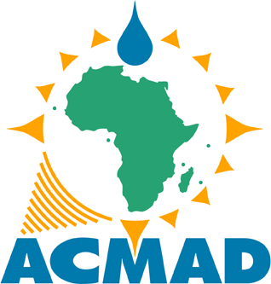

Vision 2030 DE L’ACMAD

Un continent africain où toutes les nations bénéficient d'un Centre météorologique continental opérationnel de classe mondiale pour devenir résilientes aux événements extrêmes et être en mesure de soutenir leur développement durable grâce à de meilleurs services météorologiques.

1. Introduction
1.1 Lors de sa dernière session en mai 2022 à Abuja, Nigeria, le Conseil d'Administration de l'ACMAD a convenu d'établir un sous-comité comprenant les membres actuels de SACOM, y compris des experts en la matière, pour préparer le nouveau plan stratégique.

1.2 Les organes de l'OMM, y compris les commissions techniques et le conseil de recherche, peuvent être consultés pour identifier les membres potentiels du sous-comité actifs dans le domaine des services météorologiques et climatiques et de leurs applications.

1.3 La liste provisoire parmi laquelle choisir est fournie ci-dessous:

N° | NOM ET PRÉNOM | ORGANIZATION/ Réseaux
1. | Pr. YAMNA DJELOULI | Membre du SACOM
2. | Pr. JOHN MUTAMA | Membre du SACOM /Université de Nairobi
3. | Pr. Daouda Hamani | Président du SACOM
4. | Pr. Gregory Jenkins | Université d’Etat de PenSyslvania, Dept de la Meteorologie
5. | Dr. Mariane Diop kane | Bureau RA-I OMM
6 | Marco Clerici | JRC de l’UE
7. | Andy Brown | CEPMMT/OMM (Conseiller de Recherche)
8. | Dr Arlaine LAING | OMM (Conseiller de Recherche / Territoires britanniques des Caraibes)
9. | Dr. Fatima DRIUOECH | OMM SerVCOM/Maroc
10. | Gaborekwe Khambule | OMM SERVCOM/ Afrique du Sud
11. | Dr. David Rchsardson | OMM INFCON/CEPMMT
12. | Dr. Hamza Athumani KABELWA | OMM INFCOM/Tanzanie
13. | Dr. Hassan HADDOUCH | OMM/INFCOM/MAROC
14. | Dr. REMY GIRAUD | OMM/INFCOM /France
15. | M/ Vincent Gabaglio | EUMETSAT /Allemagne
17. | Dr Jean Claude NTONGA | Conseiller en hydrologie/Cameroun
18. | Prof Deon Etienne Terblanche | Équipe de travail de la CE sur la réforme Afrique du Sud
19. | Prof. Manoala Brunet | OMM/Comité de coordination technique de la CE/ Espagne
20. | Ms. Virgine SWARTZ | OMM/Comité consultatif politique /France
21. | Dr. John A. Ogren | OMM/CE/Panel de développement des capacités/USA
22 | Dr. Niri RaholiJao | OMM/CE/Panel de développement des capacités/  Madagascar

_________

